МИНИСТЕРСТВО ОБРАЗОВАНИЯ РЕСПУБЛИКИ БЕЛАРУСЬ

Учреждение образования «БЕЛОРУССКИЙ ГОСУДАРСТВЕННЫЙ

ТЕХНОЛОГИЧЕСКИЙ УНИВЕРСИТЕТ»

Факультет: Информационных технологий

**ОТЧЁТ ПО ЛАБОРАТОРНОЙ РАБОТЕ ОПИ №10**

Выполнила: студентка 1 курса 5 группы

2 подгруппы специальности ПОИТ Вовна Я. Р.

3 Создание ветки test

$ git branch “test”

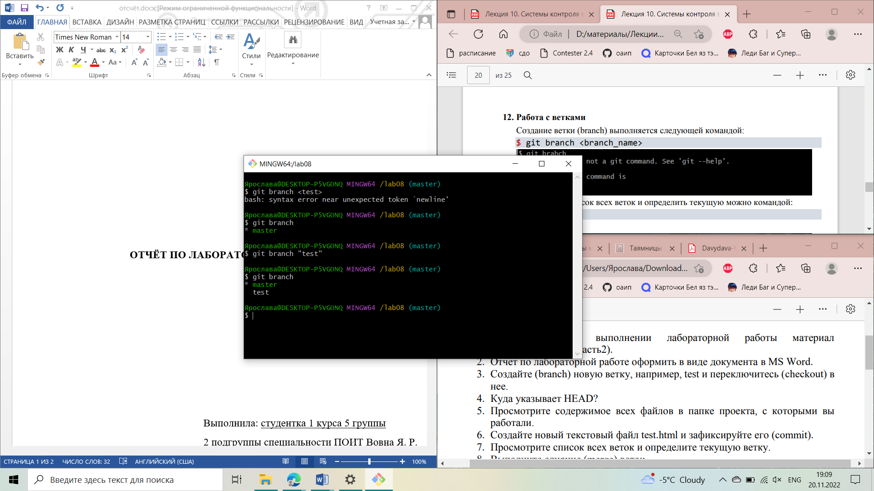

Переключение checkout

$ git checkout test

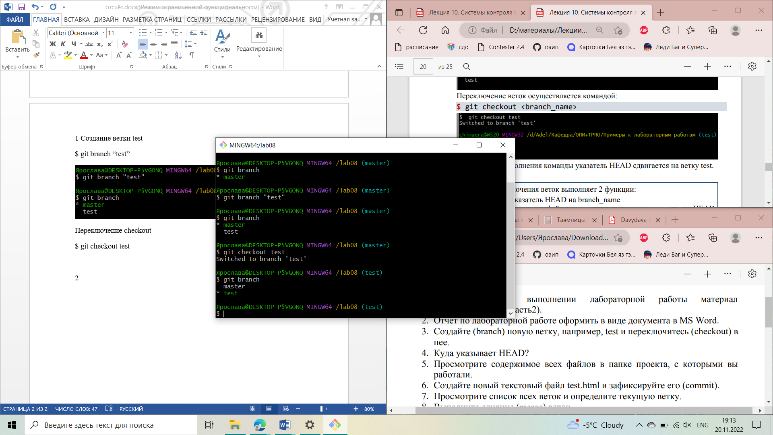

4 Указатель указывает на ветку test

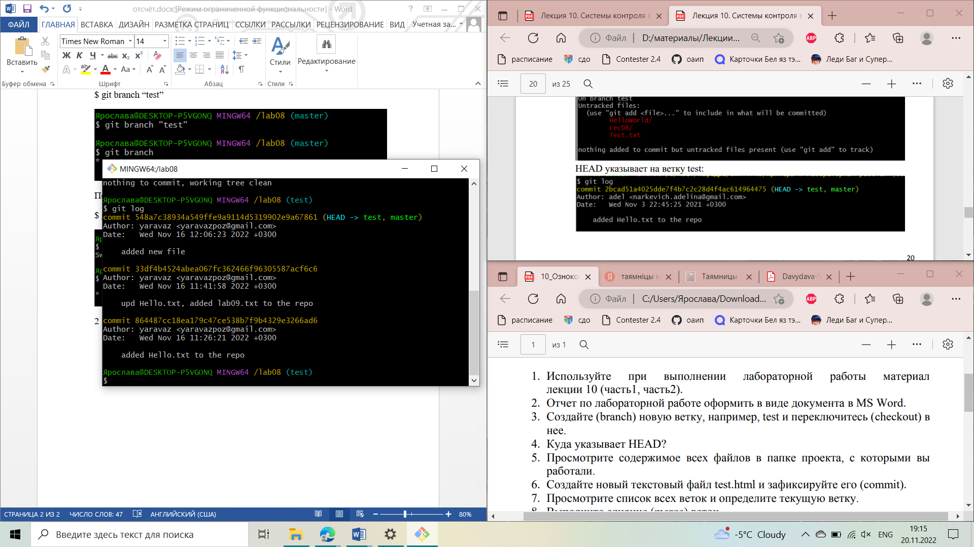

5 Содержимое всех файлов не изменилось

6 Создание нового текстового файла test.html, его комит

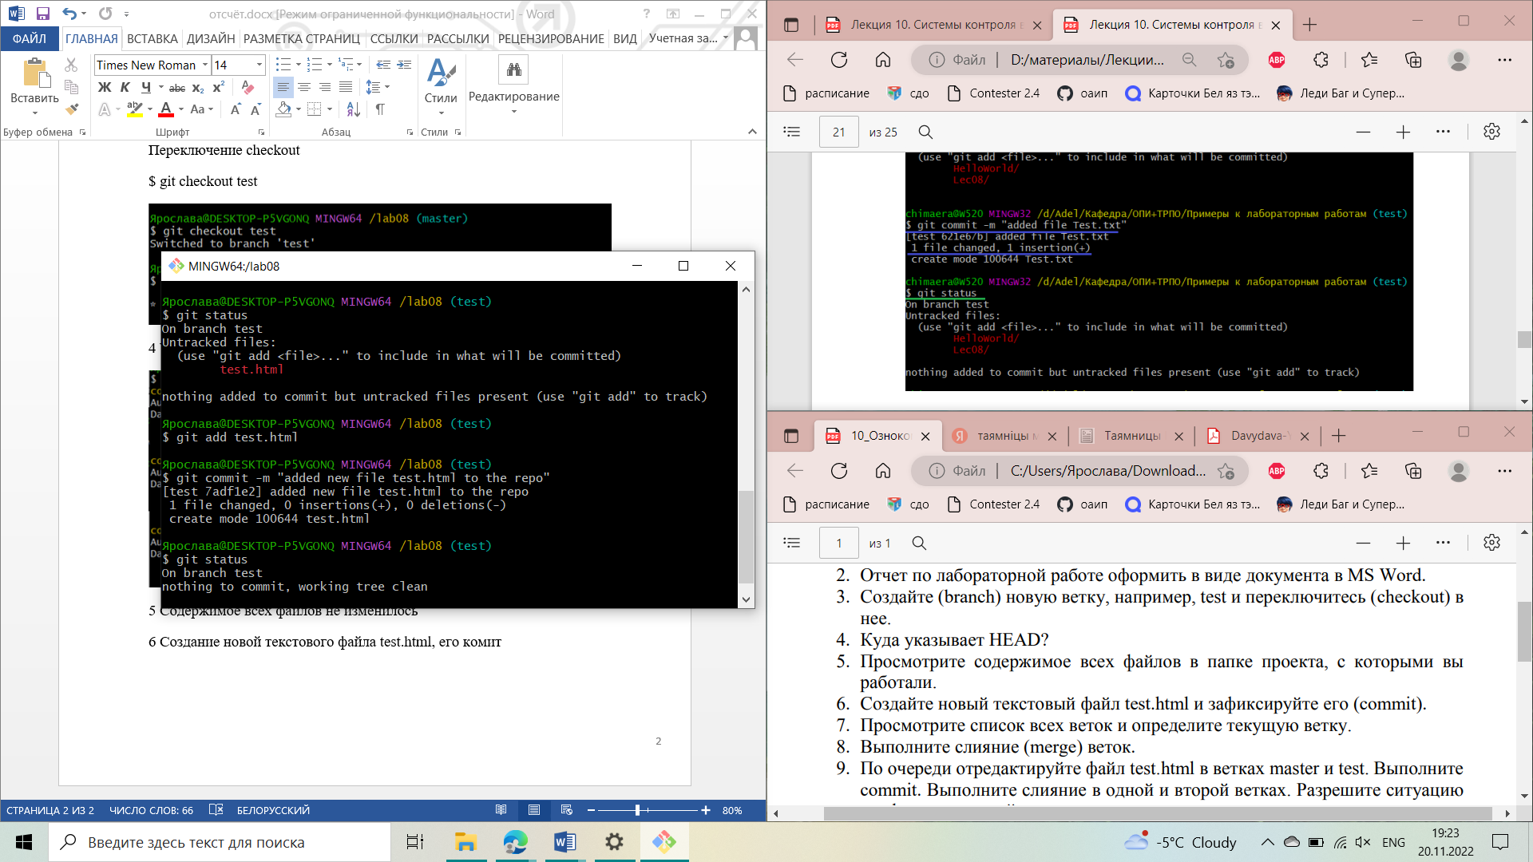

7 Просмотр веток, всех и текущей

$ git branch

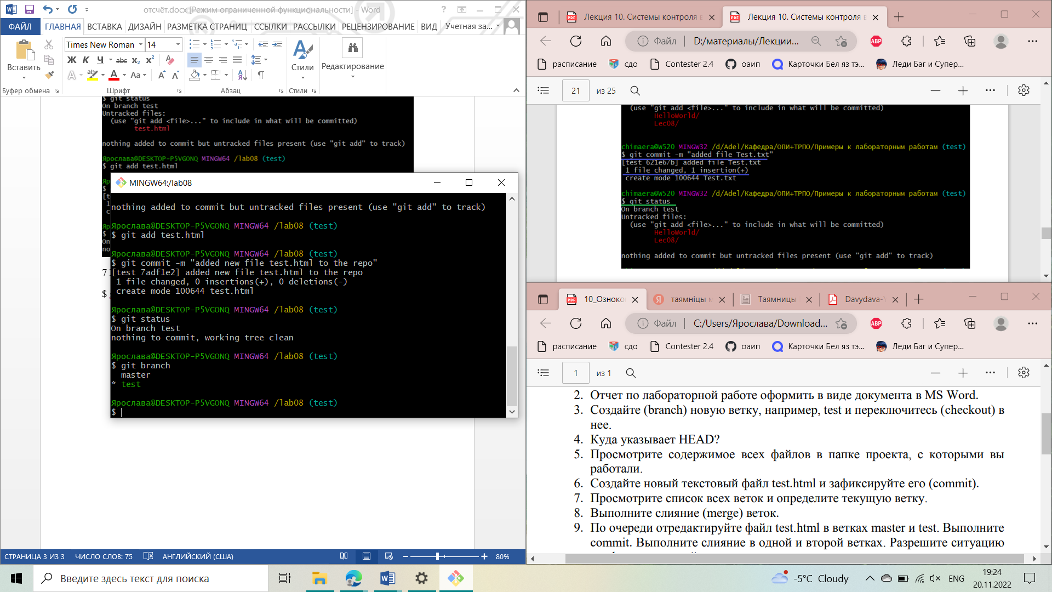

8 Слияние веток в текущую

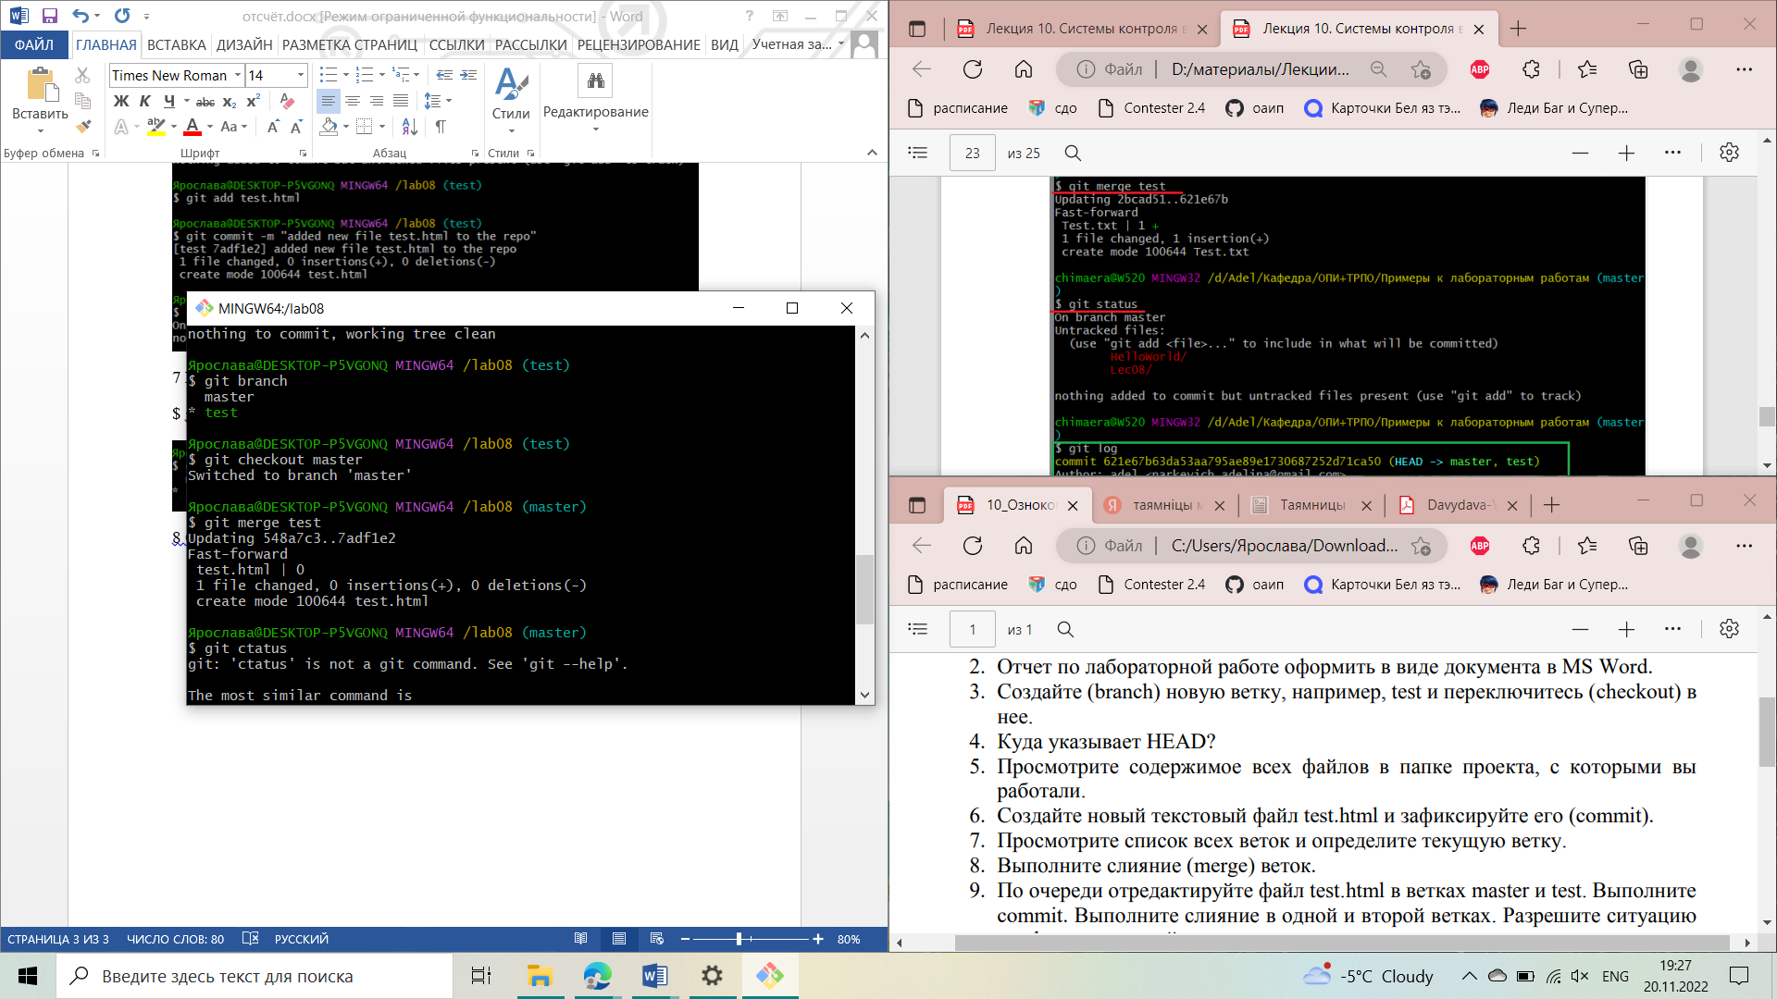

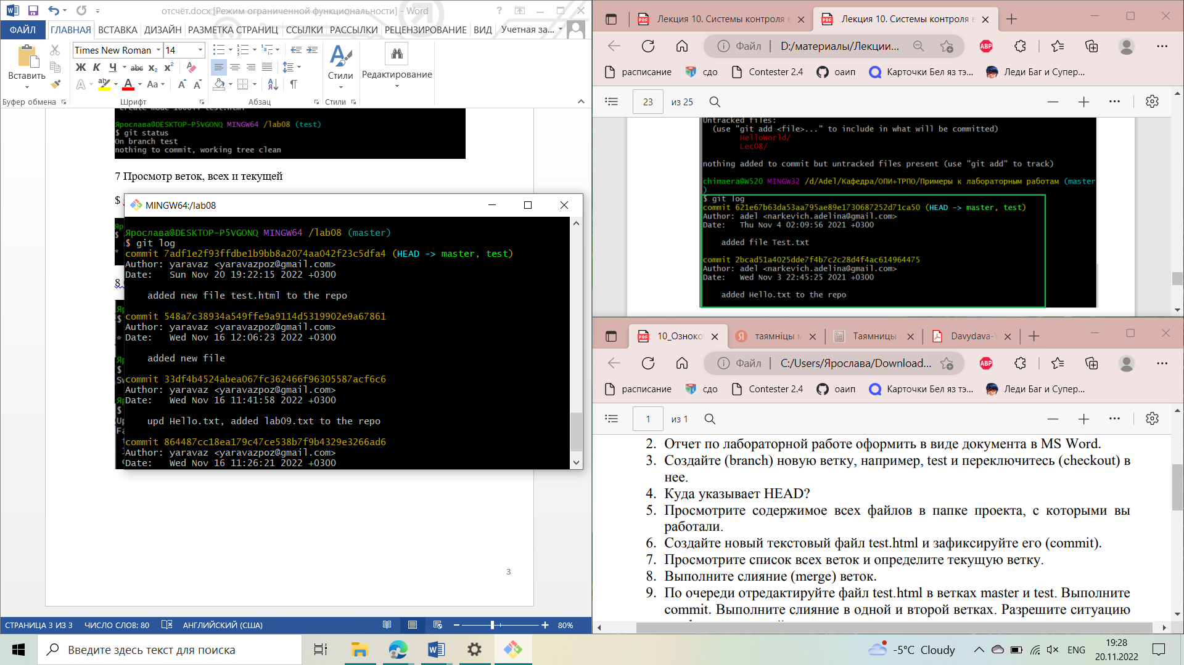

9 Конфликт веток

